Моніторинг якості роботи з обдарованими учнями
Одним із важливих напрямків діяльності КЗ «Технічний ліцей» є робота з обдарованими вихованцями.
Метою моніторингу якості такої роботи є отримання об’єктивної, якісної інформації щодо створення оптимальних умов для виявлення обдарованих учнів, надання їм підтримки у розвитку творчого потенціалу, самореалізації та самовдосконалення.
Важливий аспект роботи з обдарованою молоддю – організація та проведення учнівських олімпіад з основ наук, які дають можливість дітям проявити себе, позмагатись, виділитись серед інших, збагатитися новими знаннями та здобути необхідний досвід. Щороку здібні та обдаровані учні залучаються до участі у І ліцейному етапі Всеукраїнських учнівських олімпіад. Переможці складають основу команд, які представляють навчальний заклад на міському етапі.
На рисунку 1 представлено порівняльний аналіз участі учнів технічного ліцею у ІІ (міському) етапі Всеукраїнських учнівських олімпіад за останні чотири роки. З наведених результатів видно, що в середньому 40% учасників міського етапу здобувають перші місця. Ці учні входять до складу міських команд.

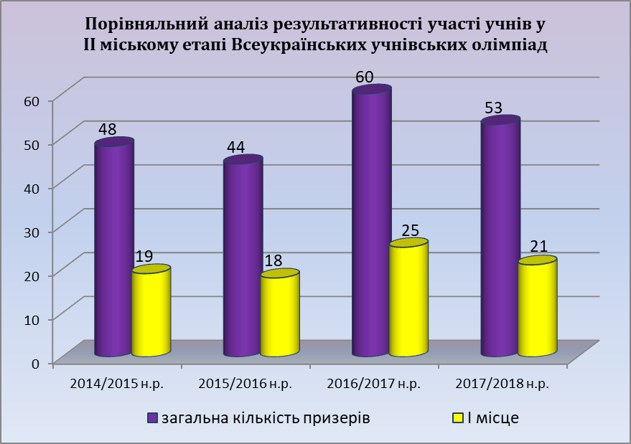
Рис. 1 – Порівняльний аналіз результативності участі учнів КЗ «Технічний ліцей»
у ІІ (міському) етапі Всеукраїнських учнівських олімпіад

У роботі з обдарованими учнями дуже велике значення має організація науково-дослідницької роботи. З метою удосконалення знань у відповідній галузі науки, розвитку інтелекту, науково-дослідницьких здібностей школярів у КЗ «Технічний ліцей» працює шкільне Наукове товариство.
Навички науково-дослідницької роботи учнів формуються на заняттях гуртків «Юний фізик» (вч. Мірошник Н.П.), «Юний дослідник» (вч. Кострюкова Ю.О.), на факультативних та додаткових заняттях з основних навчальних предметів.
На рисунку 2 представлено порівняльний аналіз участі учнів технічного ліцею у І (міському) етапі Всеукраїнського конкурсу-захисту науково-дослідницьких робіт МАН України. З наведених даних видно, що кількість робіт, що здобули призові місця поступово збільшується, також зростає кількість робіт – переможців.

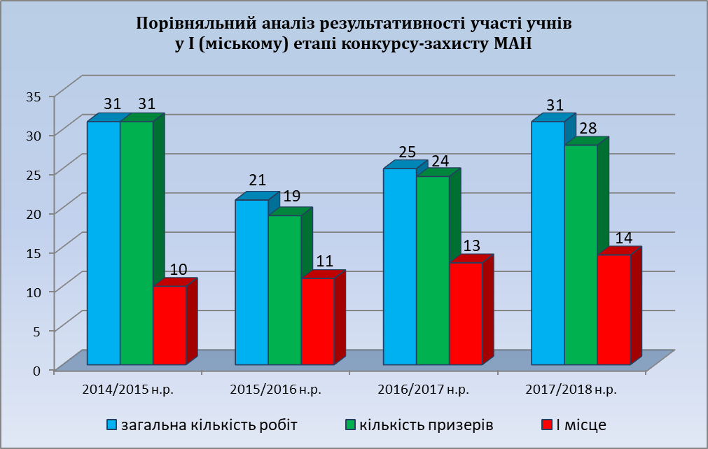
Рис. 2 – Порівняльний аналіз результативності участі учнів КЗ «Технічний ліцей»
у І (міському) етапі Всеукраїнського конкурсу-захисту
науково-дослідницьких робіт МАН України

Загалом, моніторинг роботи з обдарованими школярами свідчить, що на сьогоднішній день вдалося завершити становлення системи роботи з цією категорією учнів та спрямувати діяльність на її удосконалення, що сприяє оновленню змісту роботи із обдарованою молоддю.

